Курсовая работа по проектированию ИС

**Этап 1.**

**Объект автоматизации: Склад игровых кресел DX-Racer**

**Бизнес-цели:**

1)автоматизированный процесс документооборота на складе

2)снижение трудозатрат работников склада

3)ускоренный процесс актуализии информации в системе

**Задачи:**

1)Реализовать систему, предоставляющую следующие функции: ведение БД, возможность фиксирования поступления, отгрузки товара, времени прибытия и отбытия груза, вноса дополнительной информации к каждой процедуры, функция выгрузки отчетной документации по внесенным в БД данных

2)Внедрить информационную систему, позволяющую вести учет отправленного и привезенного товара по нормированным формам

3)Установить необходимое программное обеспечение, принимающее сообщения от системы учета товара

4)обучить кладовщика работать с ней

5)реализовать интеграцию между системой склада и бухгалтерией

**Этап 2.**

**As-is**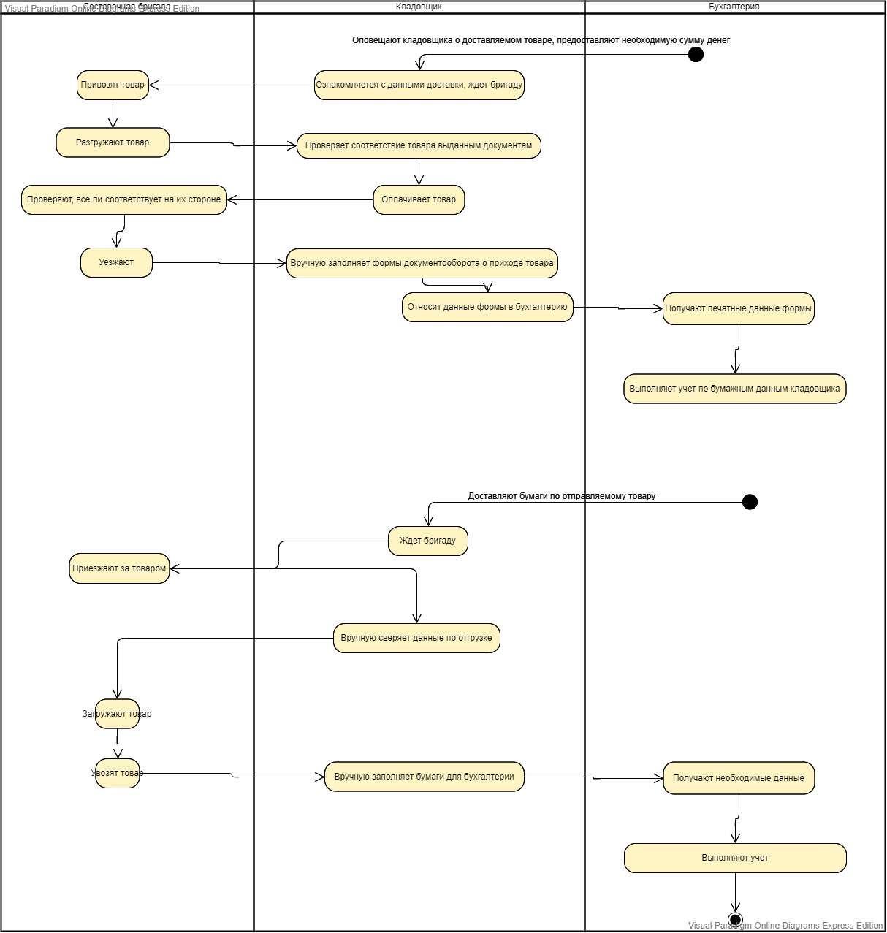

**To-be:**

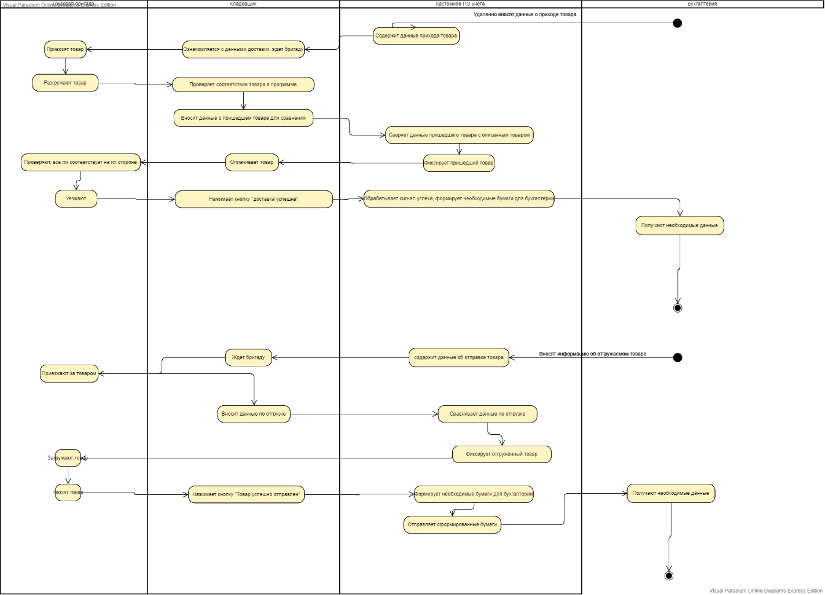

**Этап 3.**

**Модель вариантов использования**

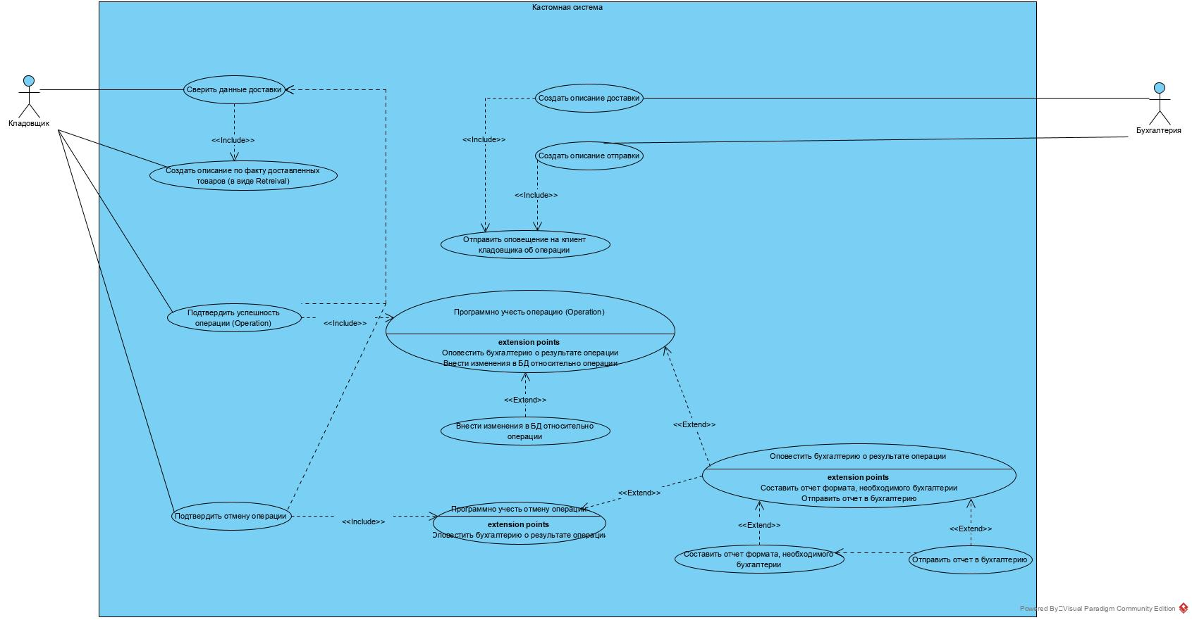

Модель данных: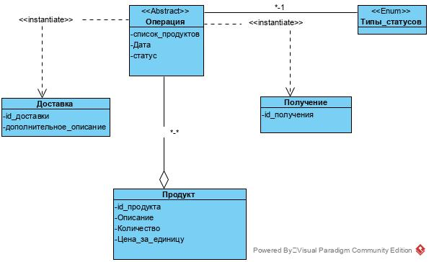

**Этап 4.**

**Нефункциональные требования**

**Требования к информационной безопасности**

Проектируемая информационная система является внутренней разработкой компании без доступа к сети “Интернет”, поэтому не требует протоколов шифрования данных и защищенного соединения. Для сохранения состояния системы и защиты информации от неожидаемых потерь данных, требуется создавать ежедневные сохранения базы данных механизмами создания слепков, предоставляемыми средствами базы данных, используемой в информационной системе.

**Требования к аппаратному и программному обеспечению;**

Система представляет собой два клиента - бухгалтерии - для отправки сообщений кладовщику, и кладовщика - для принятия сообщений от бухгалтерии и сверки данных доставки. Приложения будут написаны на JAVA, поэтому для его работы требуются два офисных компьютера, имеющих любую операционную систему, поддерживающую Java Virtual Machine. Также, требуется два монитора для каждого из клиентов, и доступ к сети питания. Компьютеры должны быть соединены между собой одним из доступных на рынке средств связи машин.

**Требования к тестированию;**

Для тестирования системы требуется провести все возможные (выделенные на UML-диаграммах) сценарии работы системы.

**Требования к макету;**

Макет должен полностью отражать все возможные сценарии работы ИС, выделенные на UML-диаграммах

**План жизненного цикла системы.**

1. Замысел - требуется автоматизировать работу склада.
2. Разработка - процесс разработки согласовывается с заказчиком системы по SCRUM-идеологии.
3. [Применение](https://ru.wikipedia.org/w/index.php?title=%D0%AD%D0%BA%D1%81%D0%BF%D0%BB%D1%83%D0%B0%D1%82%D0%B0%D1%86%D0%B8%D1%8F_(%D1%82%D0%B5%D1%85%D0%BD%D0%B8%D0%BA%D0%B0)&action=edit&redlink=1) - система применяется в предприятии на закрытой от внешних каналов связи основе.
4. Поддержка применения - поддержка системы будет производиться на предмет наличия багов в системе, и прекратится, когда система будет полностью соответствовать её техническому описанию.
5. Прекращение применения и списание - применение системы будет актуально до тех пор, пока предприятие работает, или пока не будет разработана более востребованная версия системы..

**Этап 5.**

**Диаграмма компонентов:**

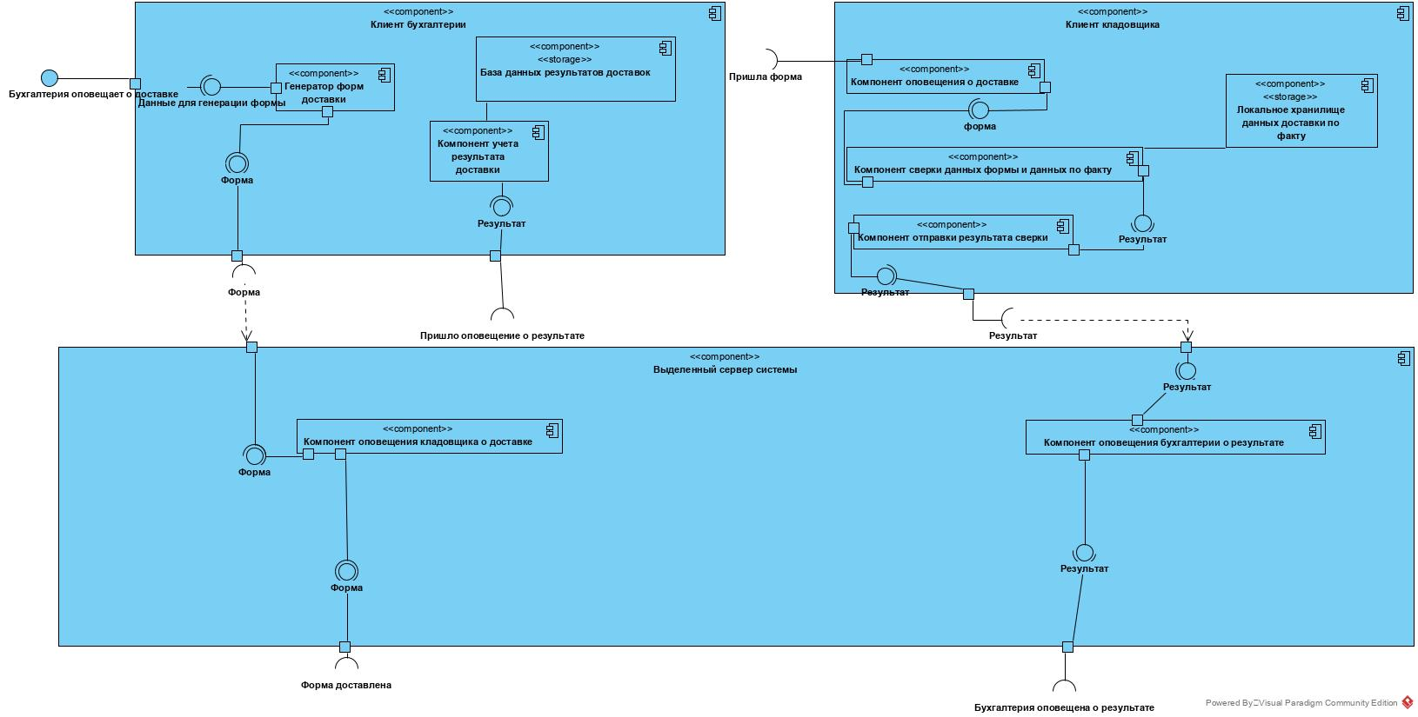

**Этап 6.**

**Диаграмма размещения:**

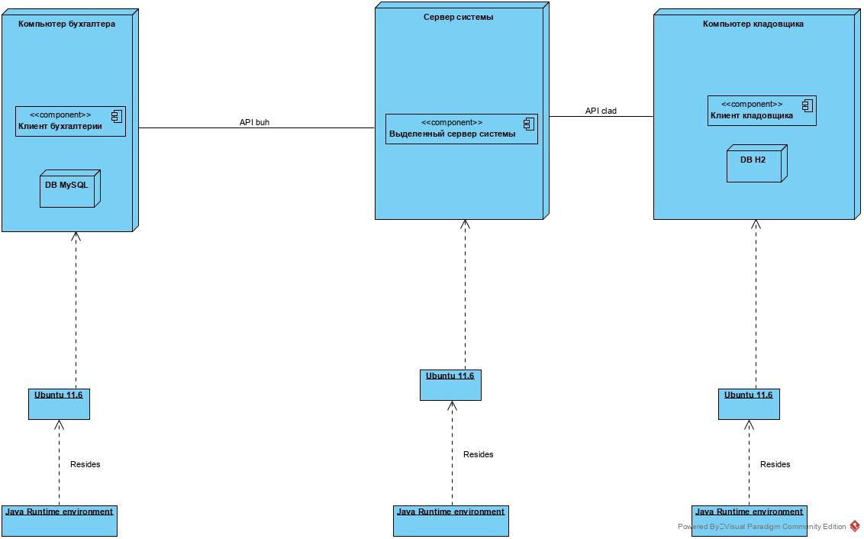

**Характеристики машин, требуемых для размещения системы:**

**Hardware-требования:**

Процессор AMD Ryzen 3 1200, SocketAM4, OEM

Модуль памяти KINGSTON HyperX FURY Black HX426C16FB3K2/16 DDR4 - 2x 8Гб 2666, DIMM, Ret

Жесткий диск SEAGATE Barracuda ST1000DM010, 1Тб, HDD, SATA III, 3.5

Блок питания AEROCOOL VX PLUS 500W, 500Вт, 120мм

Материнская плата GIGABYTE GA-F2A68HM-S1, Socket FM2+, AMD A68H, mATX, Ret

Кабель Atcom CEE 7/7 - IEC C13 (AT10118) 1.8 м

Устройство охлаждения(кулер) DEEPCOOL Theta 21, 92мм, Ret

Вентилятор DEEPCOOL XFAN 90, 90мм, Bulk

**Дополнительные характеристики компьютера бухгалтера и компьютера кладовщика:**

Видеокарта GIGABYTE nVidia GeForce 210 , GV-N210D3-1GI, 1Гб, DDR3, Low Profile, Ret

Монитор ACER K192HQLb 18.5"

Кабель Atcom VGA - VGA (AT8001) 1.5 м